Naam: __________________________________

Klas: ____________________

Practicum Bouw van zaadplanten: Lelie
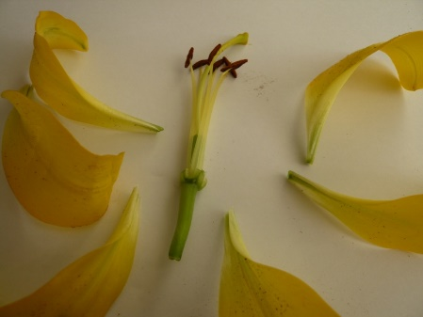
Doel: Je onderzoekt de bouw van lelie en maakt van verschillende onderdelen schematische tekeningen waarin de onderdelen zijn benoemd.
Werkwijze – materiaal:
- Lelie Let op: het stuifmeel is moeilijk weg te krijgen op je kleren en handen!
- (Prepareer)mesje
- Pincet
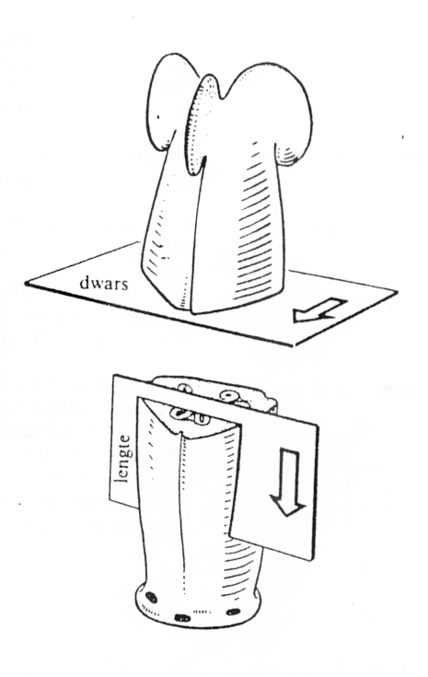
- Objectglas
- Dekglaasje of plakband
- Potlood en papier
- Loep of microscoop

Werkwijze – methode:
- Bekijk de bloem van voren gezien en teken de bloem nauwkeurig na. Laat in de tekening (1) de kroonbladeren goed zien. Teken ook de zes meeldraden en de stamper.
- Breek de kroonbladeren van de bloem af. Teken (2) wat je nu ziet: het vruchtbeginsel met daar omheen de meeldraden.

- Pak een meeldraad (aan de helmdraad) van met een pincet vlak bij de stengel beet, buig hem achterover en breek de meeldraad af. Verwijder alle meeldraden. Teken (3) de overgebleven stamper.

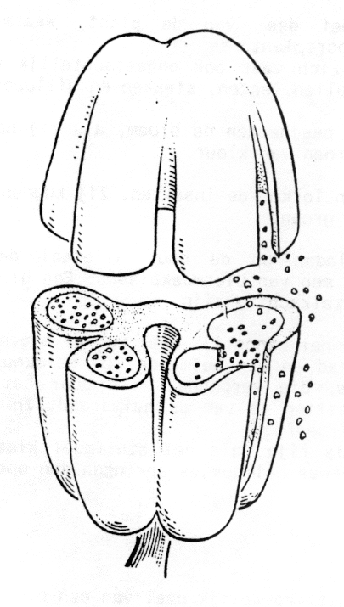
- Snijd van een onrijpe meeldraad de helmknop, die nog niet opengesprongen is, dwars door. Teken (4) die doorsnede met de twee helmhokjes. Gebruik hiervoor een loep, of een microscoop.

- Snijd het vruchtbeginsel dwars door en teken de dwarsdoorsnede. Gebruik een loep of een microscoop.

- Maak ook een lengtedoorsnede van het vruchtbeginsel. Gebruik een loep of microscoop en teken (5) de lengtedoorsnede.

- Verzamel van een rijpe meeldraad wat stuifmeelkorrels en maak hiervan met een druppel water, objectglas en een dekglaasje een preparaat. Je kunt ook een preparaat maken van de stuifmeelkorrels mbv een pakbandje op een objectglas.

- Bekijk het preparaat onder de microscoop met de grootste vergroting. Maak een tekening (6) van enkele stuifmeelkorrels.
Resultaten:
- 6 schematische tekening van de lelie waarin alle onderdelen zijn benoemd.
- Bij elke tekening staan completen boven- en bijschriften (o.a. titel en vergroting).

Beoordeling
Vul hieronder je eigen beoordeling in.
Laat daarna je docent de beoordeling invullen.

Beoordelingscriteria tekeningen lelie | Max. | Jij | Docent
Ik teken met HB potlood met scherpe punt. | 2
Ik trek strakke dunne lijnen en druk niet op mijn potlood. | 2
Ik teken de onderdelen in de juiste verhoudingen. | 2
Ik teken de vormen zoals ze zijn. | 2
Ik heb alle onderdelen benoemd. | 4
Ik plaats juiste en complete boven- en bijschriften. | 2
Ik trek verwijslijnen langs een geodriehoek. | 2
Ik werk netjes. | 2
Ik teken het soort tekening dat is gevraagd. | 2
Totaal | 20

